II Всероссийская дистанционная Викторина

«ЕГЭ наглядно и доступно»

История Отечества. Иллюстративный материал.
10 – 11 класс
«Россия при Петре I»

Ответы на задания 1-12 этого Бланка Заданий вписываются в виде последовательности из двух цифр без запятых и пробелов слева направо в пустые голубые ячейки напротив синих ячеек под соответствующим номером задания в Бланке Ответов.
Ответы на задания 13-20 этого Бланка Заданий вписываются в виде одной цифры в пустые голубые ячейки напротив синих ячеек под соответствующим номером задания в Бланке Ответов.
Данный Бланк с заданиями не высылается Организаторам викторины, а высылается Бланк Ответов в формате Microsoft Office Excel (.xlsx) и только Педагогом-организатором. Ученики самостоятельно Бланки Ответов не высылают!!!

Пример ответа в заданиях 1-12: 25
Пример ответа в заданиях 13-20: 1

Задания 1 и 2 выполняются по изображению № 1

Изображение № 1. Гравюра XVIII в.

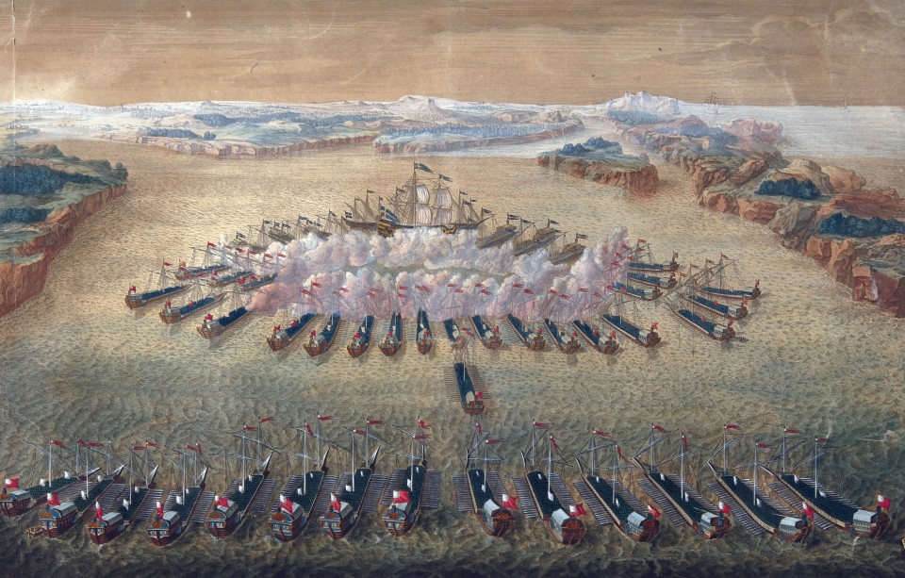
1. Какие суждения о событии, изображённом на фотографии являются верными? Выберите два суждения из пяти предложенных. Запишите в таблицу цифры, под которыми они указаны.
1) закончилось поражением русского флота
2) явилось последним крупным сражением Северной войны
3) явилось последним крупным сражением Семилетней войны
4) русским флотом в битве руководил Михаил Голицын
5) русским флотом в битве руководил Фёдор Апраксин
Запишите в Бланк Ответов в ячейку ответа напротив ячейки вопроса № 1 слева направо получившуюся последовательность из двух цифр также как Вы записали её в приведённой ниже таблице.
Ответ:

2. Какие суждения о гравюре, изображённой на фотографии являются верными? Выберите два суждения из пяти предложенных. Запишите в таблицу цифры, под которыми они указаны.
1) на гравюре изображено морское сражение у острова Гренгам
2) на гравюре изображено морское сражение у мыса Гангут
3) гравюра была завершена после смерти Петра I
4) гравюра была завершена до смерти Петра I
5) дата изображённого на гравюре морского сражения не является Днём воинской славы России
Запишите в Бланк Ответов в ячейку ответа напротив ячейки вопроса № 2 слева направо получившуюся последовательность из двух цифр также как Вы записали её в приведённой ниже таблице.
Ответ:

Задания 3 и 4 выполняются по изображению № 2

Изображение № 2. Мозаика XVIII в.
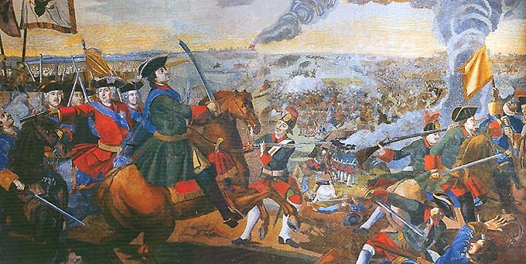

3. Какие суждения о событии, изображённом на фотографии являются верными? Выберите два суждения из пяти предложенных. Запишите в таблицу цифры, под которыми они указаны.
1) разгром шведской армии в ходе данного сражения привёл к перелому в ходе войны в пользу России
2) русская армия была разбита понеся большие потери в людях и артиллерии
3) в данном сражении верные Петру I отряды казаков возглавлял гетман Иван Мазепа
4) в данном сражении формально возглавлял русскую армию Борис Шереметев
5) в результате данного сражения к России был присоединён Азов
Запишите в Бланк Ответов в ячейку ответа напротив ячейки вопроса № 3 слева направо получившуюся последовательность из двух цифр также как Вы записали её в приведённой ниже таблице.
Ответ:

4. Какие суждения о мозаике, изображённой на фотографии являются верными? Выберите два суждения из пяти предложенных. Запишите в таблицу цифры, под которыми они указаны.
1) дата изображённого на мозаике сражения не является Днём воинской славы России
2) мозаика была завершена до смерти Петра I
3) мозаика была завершена после смерти Петра I
4) автором данной мозаики является Иван Никитин
5) автором данной мозаики является Михаил Ломоносов
Запишите в Бланк Ответов в ячейку ответа напротив ячейки вопроса № 4 слева направо получившуюся последовательность из двух цифр также как Вы записали её в приведённой ниже таблице.
Ответ:

Задания 5 и 6 выполняются по изображению № 3

Изображение № 3. Живопись конца XVII – начала XVIII в.

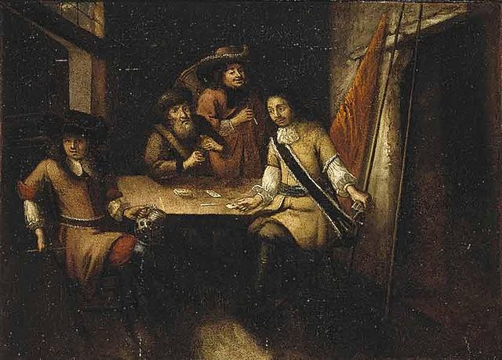

5. Какие суждения о событии, изображённом на фотографии являются верными? Выберите два суждения из пяти предложенных. Запишите в таблицу цифры, под которыми они указаны.
1) главной целью данного события был поиск союзников в войне против Османской империи
2) в результате данного события Россия нашла союзников в войне с Османской империей
3) в результате данного события Россия нашла союзников в войне со Швецией
4) в ходе данного путешествия по Европе Пётр I посетил Венецию
5) во время данного события в России поднялось крупное восстание башкир
Запишите в Бланк Ответов в ячейку ответа напротив ячейки вопроса № 5 слева направо получившуюся последовательность из двух цифр также как Вы записали её в приведённой ниже таблице.
Ответ:

6. Какие суждения о картине, изображённой на фотографии являются верными? Выберите два суждения из пяти предложенных. Запишите в таблицу цифры, под которыми они указаны.
1) данная картина нарисована в 1690-е годы
2) данная картина нарисована в 1710-е годы
3) на данной картине изображено пребывание Петра I в Англии
4) на данной картине изображено пребывание Петра I в Голландии
5) автором данной картины является Готфрид Кнеллер
Запишите в Бланк Ответов в ячейку ответа напротив ячейки вопроса № 6 слева направо получившуюся последовательность из двух цифр также как Вы записали её в приведённой ниже таблице.
Ответ:

Задания 7 и 8 выполняются по изображению № 4

Изображение № 4. Книжная миниатюра конца XVII – начала XVIII в.

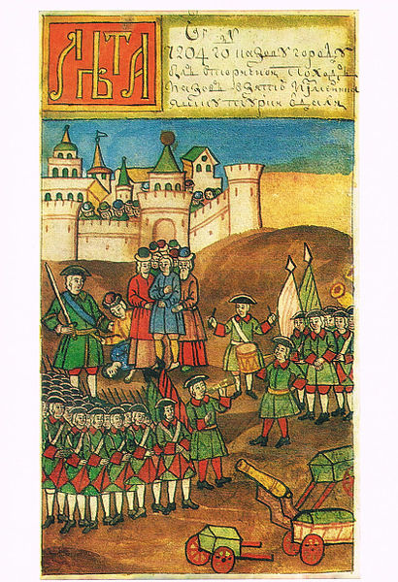

7. Какие суждения о событии, изображённом на фотографии являются верными? Выберите два суждения из пяти предложенных. Запишите в таблицу цифры, под которыми они указаны.
1) в результате данных событий Россия получила выход к Чёрному морю
2) в результате данных событий Россия получила выход к Балтийскому морю
3) в результате данных событий Россия получила выход к Каспийскому морю
4) данные события относятся к 1690-м годам
5) данные события относятся к 1720-м годам
Запишите в Бланк Ответов в ячейку ответа напротив ячейки вопроса № 7 слева направо получившуюся последовательность из двух цифр также как Вы записали её в приведённой ниже таблице.
Ответ:

8. Какие суждения о гравюре, изображённой на фотографии, являются верными? Выберите два суждения из пяти предложенных. Запишите в таблицу цифры, под которыми они указаны.
1) данная миниатюра создана в XVII в.
2) данная миниатюра создана в XVIII в.
3) данная миниатюра содержится в книге написанной участником изображённого на ней события
4) данная миниатюра содержится в книге написанной по приказу Петра I
5) на миниатюре изображена крепость которая на протяжении 15 лет в годы правления Петра I находилась в составе Российского государства.
Запишите в Бланк Ответов в ячейку ответа напротив ячейки вопроса № 8 слева направо получившуюся последовательность из двух цифр также как Вы записали её в приведённой ниже таблице.
Ответ:

Задания 9 и 10 выполняются по изображению № 5

Изображение № 5. Рисунок начала XX в.

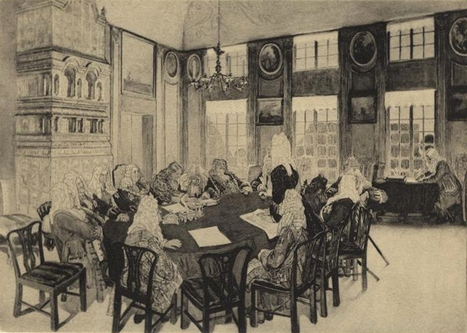

9. Какие суждения о рисунке, изображённом на фотографии являются верными? Выберите два суждения из пяти предложенных. Запишите в таблицу цифры, под которыми они указаны.
1) на рисунке изображено мероприятие, являвшееся прообразом дворянского бала введенное Петром I в культурную жизнь общества
2) на рисунке изображено заседание органа политического сыска и суда
3) изображённое на рисунке явление в жизни общества было введено в 1708 году
4) изображённый на рисунке орган государственной власти пришел на смену Ближней канцелярии царя
5) изображённый на рисунке орган государственной власти был учрежден в годы Северной войны
Запишите в Бланк Ответов в ячейку ответа напротив ячейки вопроса № 9 слева направо получившуюся последовательность из двух цифр также как Вы записали её в приведённой ниже таблице.
Ответ:

10. Какие суждения о рисунке, изображённом на фотографии являются верными? Выберите два суждения из пяти предложенных. Запишите в таблицу цифры, под которыми они указаны.
1) на рисунке изображено заседание членов высшего органа государственной власти и законодательства
2) государственный орган изображённый на рисунке был учрежден в 1711 году
3) на рисунке изображено заседание русского генералитета накануне Полтавского сражения
4) государственный орган изображённый на рисунке был учрежден в 1721 году
5) на рисунке изображено заседание членов центрального органа отраслевого управления
Запишите в Бланк Ответов в ячейку ответа напротив ячейки вопроса № 10 слева направо получившуюся последовательность из двух цифр также как Вы записали её в приведённой ниже таблице.
Ответ:

Задания 11 и 12 выполняются по изображению № 6

Изображение № 6. Скульптурная группа XVIII в.

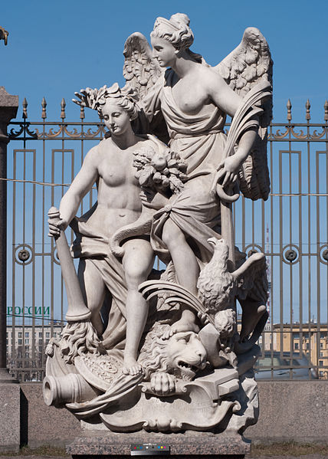

11. Какие суждения о скульптурной группе, изображённой на фотографии являются верными? Выберите два суждения из пяти предложенных. Запишите в таблицу цифры, под которыми они указаны.
1) данная скульптурная композиция была создана после смерти Петра I
2) причиной возведения данной скульптурной группы явилась победа в Полтавской битве
3) по итогам события, в честь которого была создана данная скульптурная группа в состав России вошли новые прибрежные земли
4) причиной возведения данной скульптурной группы явилось присоединение Азова
5) по итогам события, в честь которого была создана данная скульптурная группа Петр I получил титул Императора Всероссийского
Запишите в Бланк Ответов в ячейку ответа напротив ячейки вопроса № 11 слева направо получившуюся последовательность из двух цифр также как Вы записали её в приведённой ниже таблице.
Ответ:

12. Какие суждения о скульптурной группе, изображённой на фотографии являются верными? Выберите два суждения из пяти предложенных. Запишите в таблицу цифры, под которыми они указаны.
1) создание данной скульптурной группы относится к 1710-м годам
2) данная скульптурная композиция посвящена дочерям Петра I
3) автором данной скульптурной группы является Этьен Фальконе
4) автором данной скульптурной группы является Пьетро Баратта
5) фигуры в данной скульптурной группе символизируют мир и победу
Запишите в Бланк Ответов в ячейку ответа напротив ячейки вопроса № 12 слева направо получившуюся последовательность из двух цифр также как Вы записали её в приведённой ниже таблице.
Ответ:

Задания 13 и 14 выполняются по группе изображений № 7

Изображение № 7. Архитектура XVIII в.

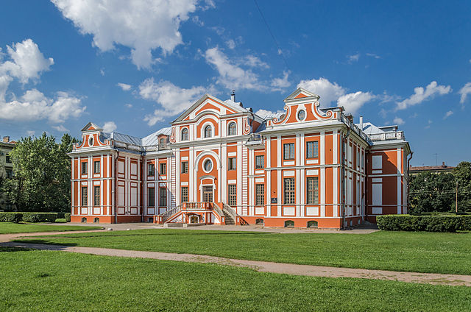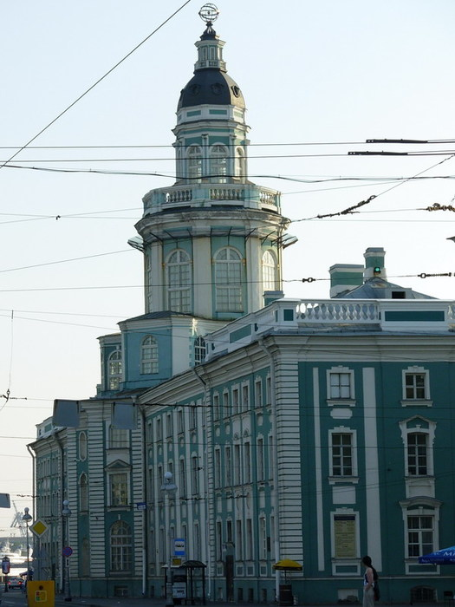
2
1
1
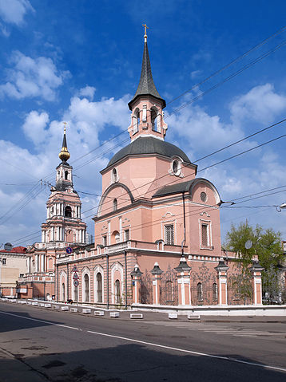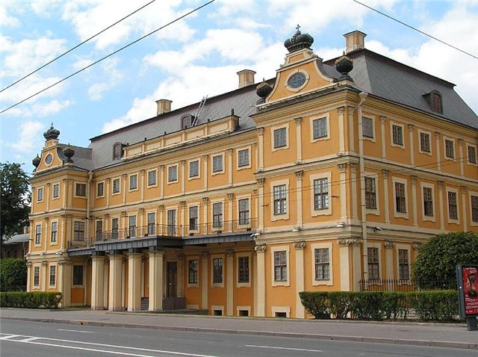
4
31

13. Назовите номер архитектурного памятника в стиле петровского барокко из представленных выше изображений № 7, который находится в Москве.
Запишите в Бланк Ответов в ячейку ответа напротив ячейки вопроса № 13 такую же цифру, которую Вы записали в приведённой ниже таблице.
Ответ:

14. Назовите номер архитектурного памятника в стиле петровского барокко из представленных выше изображений № 7, который была построен для первого губернатора Санкт-Петербурга.
Запишите в Бланк Ответов в ячейку ответа напротив ячейки вопроса № 14 такую же цифру, которую Вы записали в приведённой ниже таблице.
Ответ:

Задания 15 и 16 выполняются по группе изображений № 8

Изображение № 8. Живопись конца XVII – начала XVIII в.

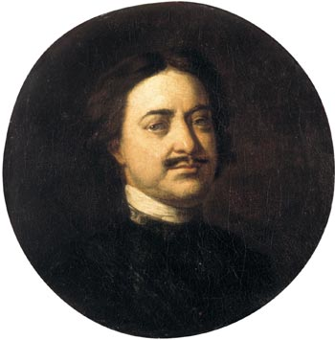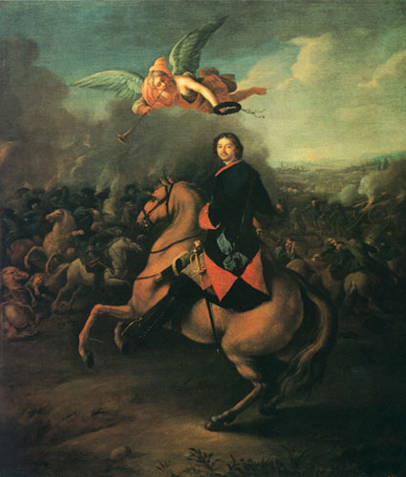
2
1
1
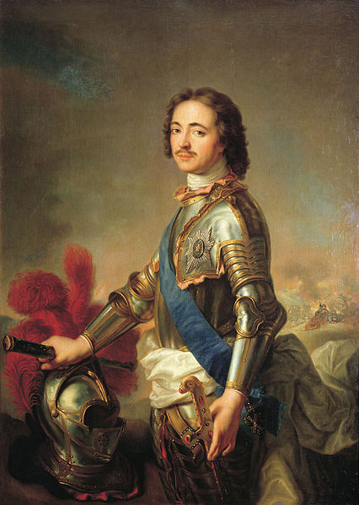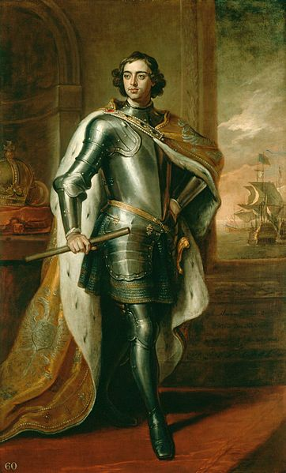
31
4
15. Назовите номер портрета Петра I из представленных выше изображений № 8, который принадлежит авторству Ивана Никитина.
Запишите в Бланк Ответов в ячейку ответа напротив ячейки вопроса № 15 такую же цифру, которую Вы записали в приведённой ниже таблице.
Ответ:

16. Назовите номер портрета Петра I из представленных выше изображений № 8, который был создан во время его пребывания с Великим посольством в Европе
Запишите в Бланк Ответов в ячейку ответа напротив ячейки вопроса № 16 такую же цифру, которую Вы записали в приведённой ниже таблице.
Ответ:

Задания 17 и 18 выполняются по группе изображений № 9

Изображение № 9. Марки о событиях конца XVII – начала XVIII в.

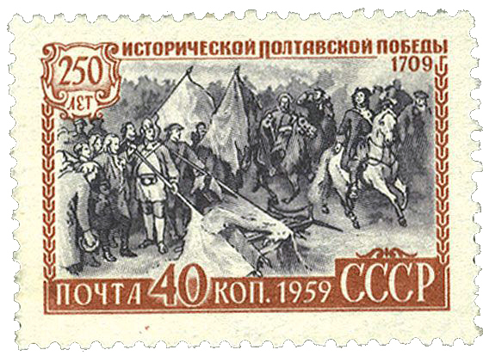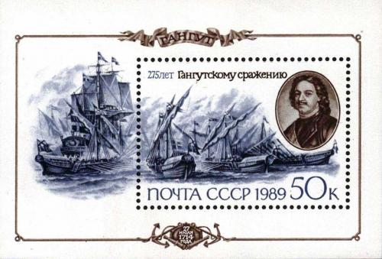
2
1
1
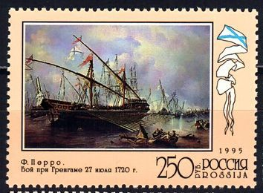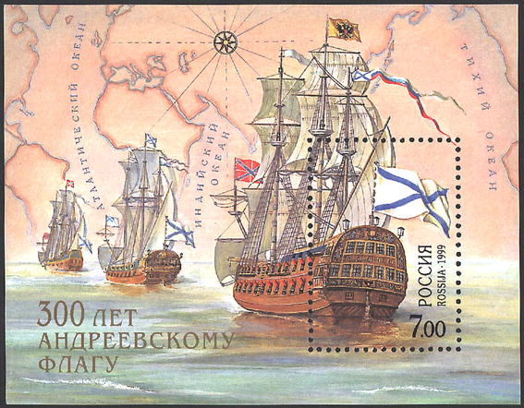
4
31

17. Назовите номер марки из представленных выше изображений № 9, которая посвящена событию, не происходившему в годы Северной войны.
Запишите в Бланк Ответов в ячейку ответа напротив ячейки вопроса № 17 такую же цифру, которую Вы записали в приведённой ниже таблице.
Ответ:

18. Назовите номер марки из представленных выше изображений № 9, которая посвящена событию, приведшему к перелому в Северной войне в пользу России.
Запишите в Бланк Ответов в ячейку ответа напротив ячейки вопроса № 18 такую же цифру, которую Вы записали в приведённой ниже таблице.
Ответ:

Задания 19 и 20 выполняются по группе изображений № 10

Изображение № 10. Медали начала XVIII в.

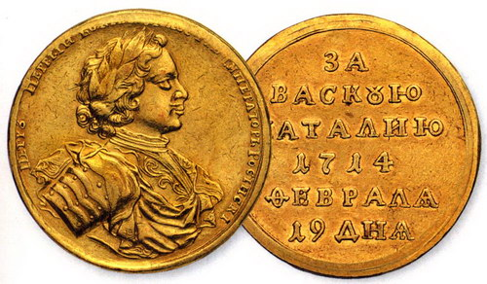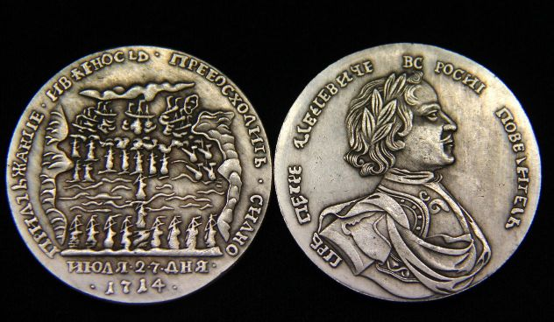
2
1
1
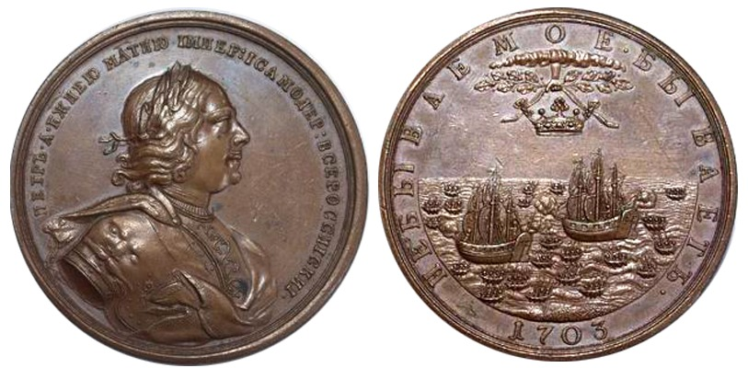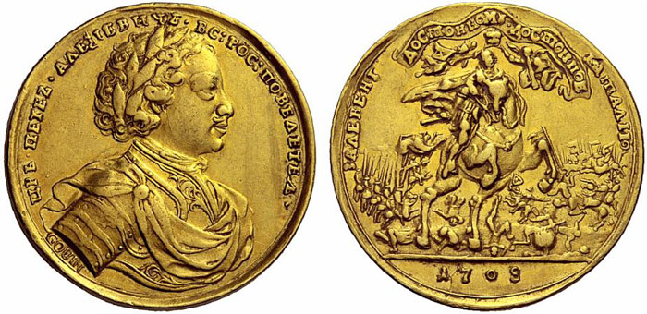
4
31

19. Назовите номер медали из представленных выше изображений № 10, которая посвящена событию предшествующему Полтавской битве и непосредственно способствующему дальнейшим победам русской армии.
Запишите в Бланк Ответов в ячейку ответа напротив ячейки вопроса № 19 такую же цифру, которую Вы записали в приведённой ниже таблице.
Ответ:

20. Назовите номер медали из представленных выше изображений № 10, которая посвящена событию которое считается датой рождения Балтийского флота.
Запишите в Бланк Ответов в ячейку ответа напротив ячейки вопроса № 20 такую же цифру, которую Вы записали в приведённой ниже таблице.
Ответ:

